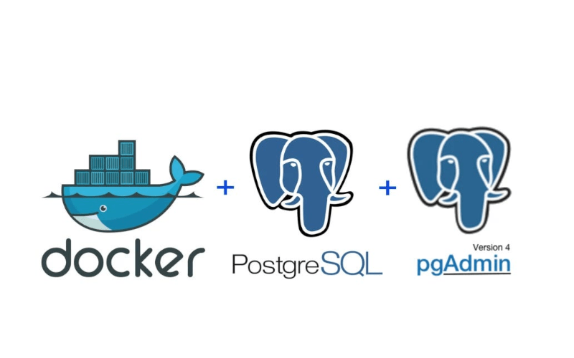
TAREA 4.1 - Exploración de la base de datos de Odoo con pgAdmin (v2)
[Subtítulo del documento]
8 de enero de 2026
Nombre: Daniel García Méndez
Módulo: Sistemas de gestión empresarial
Curso: 2º DAM

Contenido
TAREA 4.1 - Exploración de la base de datos de Odoo con pgAdmin 2
1. Puesta en marcha y conexión con la BD 2
1.1. Comprueba que los contenedores están activos 2
1.2. Abre pgAdmin y crea una conexión al servidor PostgreSQL de Odoo 2
2. Exploración de la base de datos de Odoo 4
2.1. Localiza la base de datos que usas en clase 4
2.2. Explora las tablas 6
3. Interpretación de nombres y estructuras 8
4. Usuarios de la base de datos 8
5. Reflexión final 10
Webgrafía 10

TAREA 4.1 - Exploración de la base de datos de Odoo con pgAdmin
En esta tarea vas a trabajar directamente con la base de datos de Odoo utilizando pgAdmin, un cliente gráfico para PostgreSQL. El objetivo es entender qué datos guarda el ERP, cómo se organizan sus tablas y quién tiene acceso a la información.
La tarea combina pequeñas pruebas prácticas y preguntas breves que te ayudarán a comprender cómo Odoo almacena y gestiona la información internamente.

1. Puesta en marcha y conexión con la BD

1.1. Comprueba que los contenedores están activos
Antes de usar pgAdmin, asegúrate de que los contenedores de Odoo y PostgreSQL están arrancados:
docker ps

Haz una captura donde se vean los contenedores funcionando.

1.2. Abre pgAdmin y crea una conexión al servidor PostgreSQL de Odoo
Añade un nuevo servidor con estos datos:
- Nombre del servidor: Odoo-Docker
- Host: localhost
- Puerto: 5432
- Usuario: odoo
- Contraseña: odoo
Captura obligatoria: pantalla de configuración o pantalla donde se vea el servidor conectado.

Iremos a la opción señalada para agregar un servidor y pondremos los datos anteriormente vistos en el apartado anterior:
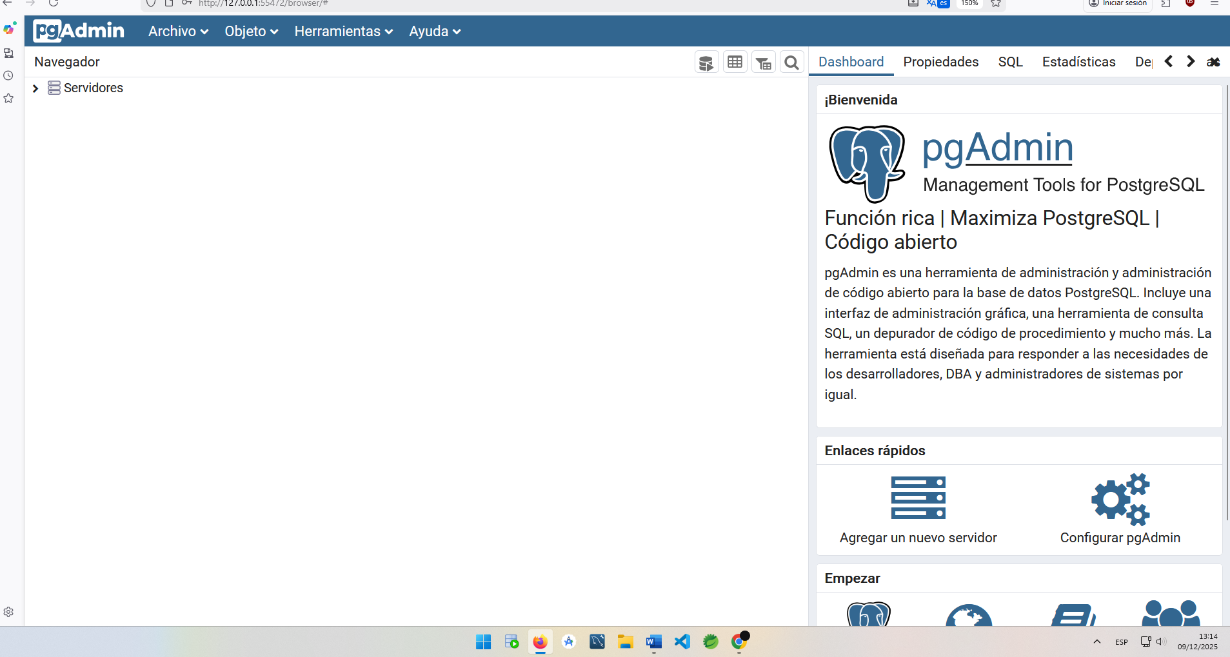
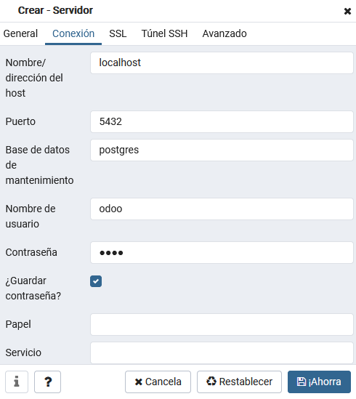

2. Exploración de la base de datos de Odoo

2.1. Localiza la base de datos que usas en clase
Despliega:
Servers → Odoo-Docker → Databases
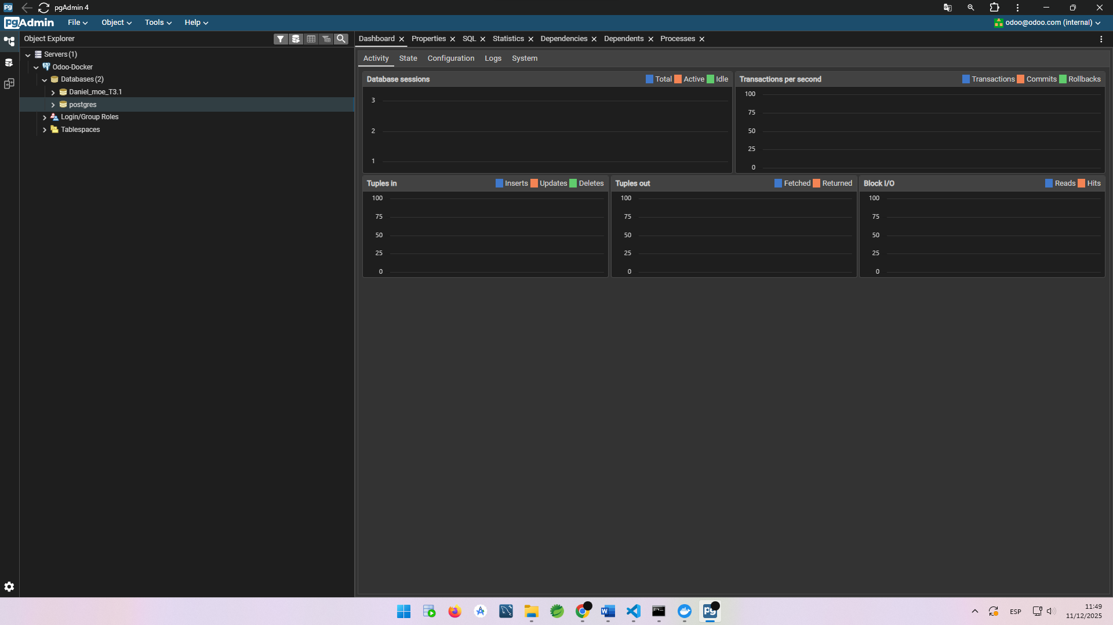

- ¿Qué bases de datos aparecen?
Aparece la base de datos de postgres, esta es la base de datos en mantenimiento por defecto y la base de datos de Daniel_moe_T3.1 de la tarea anterior.

- ¿Cuál corresponde a tu instalación de Odoo?
La base de Datos Daniel_moe_T3.1 y la de prueba.

Incluye una captura.

2.2. Explora las tablas
Ve a:
Schemas → public → Tables
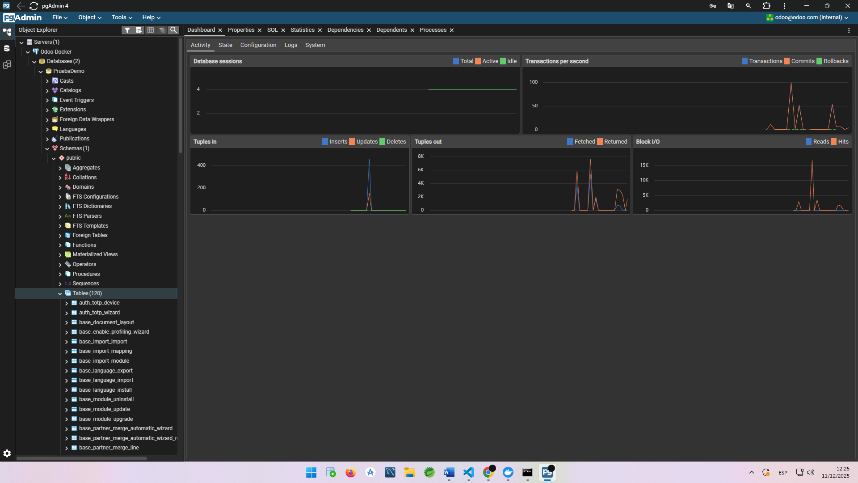
Responde:
- ¿Cuántas tablas aparecen en la base de datos?
Aparecen 120 tablas.
- Elige dos módulos de Odoo (por ejemplo, Ventas y Contactos) y localiza una tabla de cada uno.
Explica por qué sabes que esas tablas pertenecen al módulo elegido (usa pistas como el prefijo: sale_, res_…).
Incluye una captura de la lista de tablas.
2.3. Consulta datos desde pgAdmin
Elige una tabla que contenga datos (por ejemplo res_partner o product_template).
•
Abre View/Edit Data → All Rows.
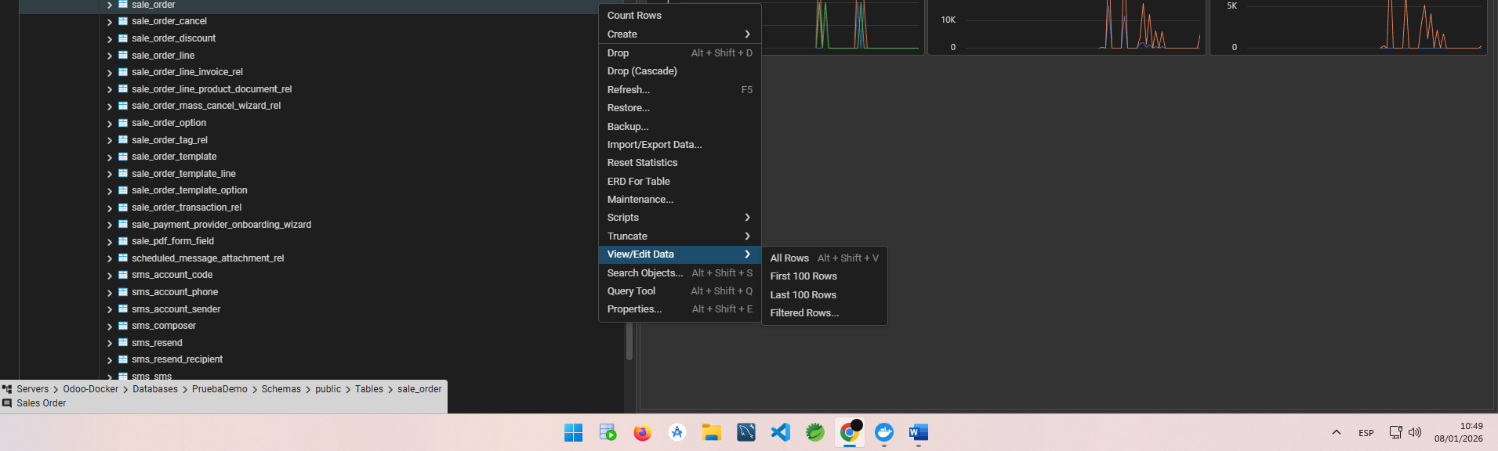
Captura de registros de la tabla SALE_ORDER
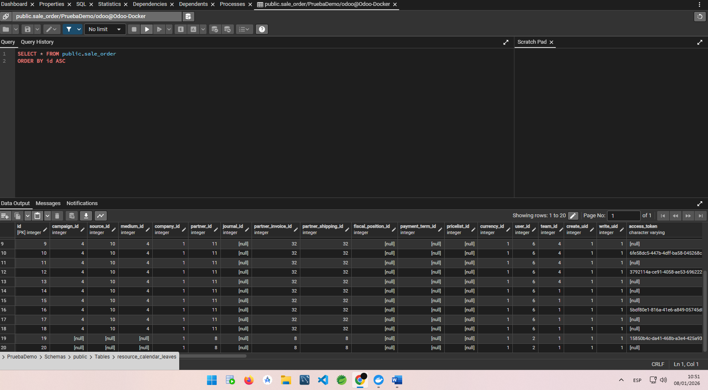
- ¿Cuántos registros aparecen?
En total salen 20 registros.
- Describe tres columnas que te llamen la atención:
Id, campaign_id y company_id son identificadores que se usan para relacionar tablas.
1. id
- Tipo de dato: integer (clave primaria)
- Qué representa: Es el identificador único de cada registro en la tabla resource_calendar_leaves. En el contexto de Odoo, esta tabla gestiona las ausencias o días no laborables en los calendarios de recursos (como empleados o máquinas). El id permite distinguir cada ausencia registrada.
2. campaign_id
- Tipo de dato: integer
- Qué representa: Referencia a una campaña de marketing (utm.campaign). Se usa para rastrear el origen de una acción comercial o venta. Aunque esta tabla está relacionada con calendarios, Odoo permite asociar ausencias a campañas si están vinculadas a procesos como vacaciones por incentivos o planificación comercial.
3. company_id
- Tipo de dato: integer
- Qué representa: Identifica a qué empresa pertenece el recurso o la ausencia registrada. En entornos multiempresa, esta columna es clave para separar la información entre compañías dentro del mismo sistema Odoo. Apunta a la tabla res.company.
- nombre de la columna
- tipo de dato
- qué información representa dentro del ERP
Incluye una captura de la tabla con algunos registros.

3. Interpretación de nombres y estructuras
Los nombres de las tablas en PostgreSQL provienen de las clases Python de Odoo.
Responde:
1. ¿Cómo se transforma el nombre de una clase como sale.order para generar la tabla correspondiente?
Se quita el punto y se pone guion bajo: sale.order → sale_order
2. Pon dos ejemplos más a partir de nombres de módulos que ya hayas explorado.
- res.partner → res_partner → tabla de contactos (clientes, proveedores, etc.)
- sale.order.line → sale_order_line → líneas de cada pedido (productos, precios, cantidades)
3. Explica por qué este sistema de nombres facilita identificar los datos del ERP.

4. Usuarios de la base de datos
Ve a:
Login/Group Roles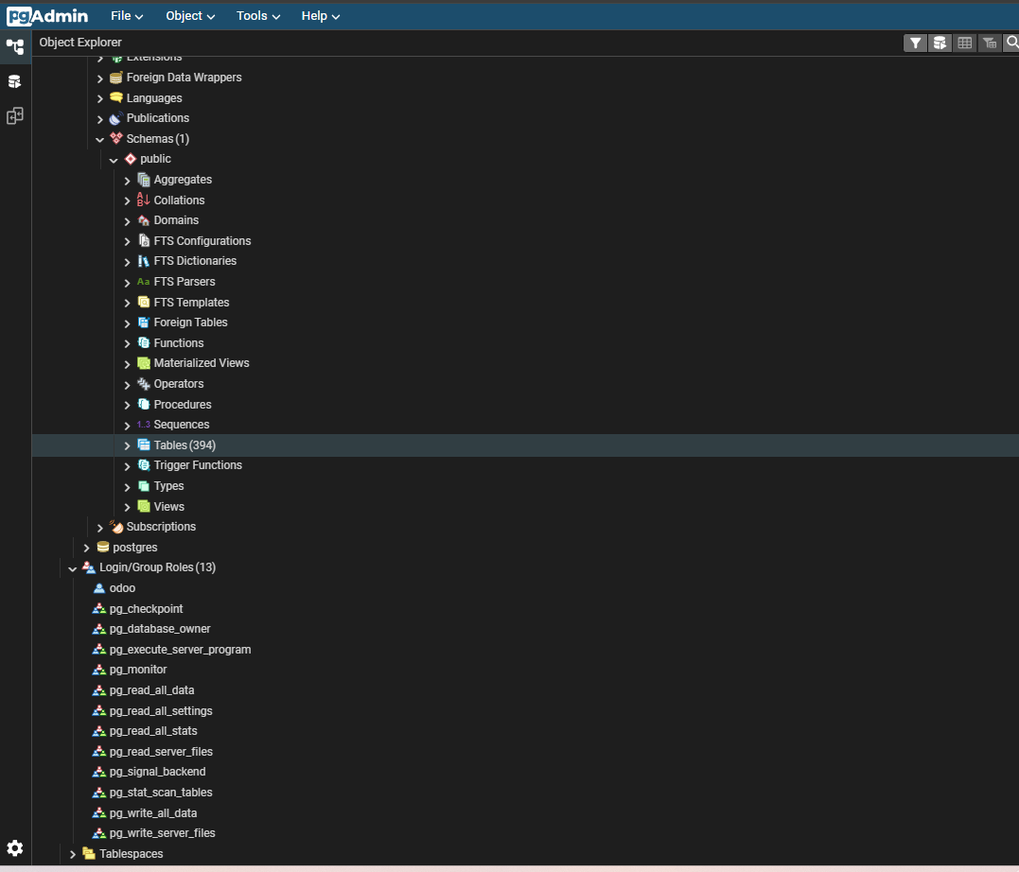
Responde:
1. ¿Qué usuarios existen en el servidor PostgreSQL?
Solo existe uno llamado odoo, lo demás son roles.
2. ¿Cuál es el usuario que utiliza Odoo para conectarse?
3. Abre las propiedades del usuario odoo:
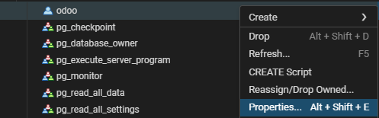
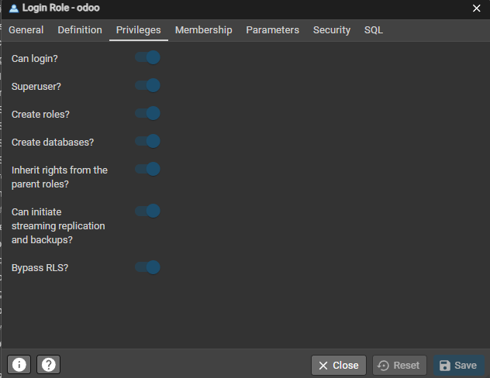
- ¿Puede crear bases de datos? ¿Tiene permisos de login?
Como podemos ver en la pantalla, este usuario puede crear las bases de datos y también permite hacer login.

4. Explica por qué un ERP necesita un usuario propio para la base de datos.
Porque así el ERP trabaja con su propio usuario y no toca nada que no debe. Ese usuario solo tiene los permisos justos para crear tablas, leer datos y guardar cambios. De esta forma:
- se evita romper la base por accidente
- se controla mejor la seguridad
- y todo lo que hace el ERP queda separado del resto de cosas del servidor.
Incluye una captura donde se vea la lista de roles.

5. Reflexión final
Responde con tus palabras:
1. ¿Qué parte te ha servido más para entender cómo funciona un ERP por dentro?
Ver las tablas. Ahí es donde ves realmente qué guarda el sistema y cómo todo lo que haces acaba ahí.
2. ¿Te ha sorprendido la cantidad de tablas que utiliza Odoo? ¿Por qué?
Sí, porque desde fuera Odoo parece más sencillo, pero por dentro tiene un montón de cosas y cada módulo mete las suyas.
3. ¿Qué relación ves entre lo que ocurre en la interfaz de Odoo y los datos que has visto en las tablas?
Muy directa, ya que lo que haces en la pantalla se convierte en datos en esas tablas. La interfaz es la parte bonita, lo importante está guardado ahí.

Webgrafía
https://experts-deny-b9a.craft.me/xOJQn4khXm30Ob
https://openwebinars.net/blog/pgadmin-para-novatos-como-gestionar-bases-de-datos-sin-complicaciones/

